**ПЗ 3  
Docker**

Виконав:

командир С-05 групи

ст. с-т. ДЕМЧЕНКО В.І.

Встановлюємо скрипт установки Docker за допомогою команди ‘curl’



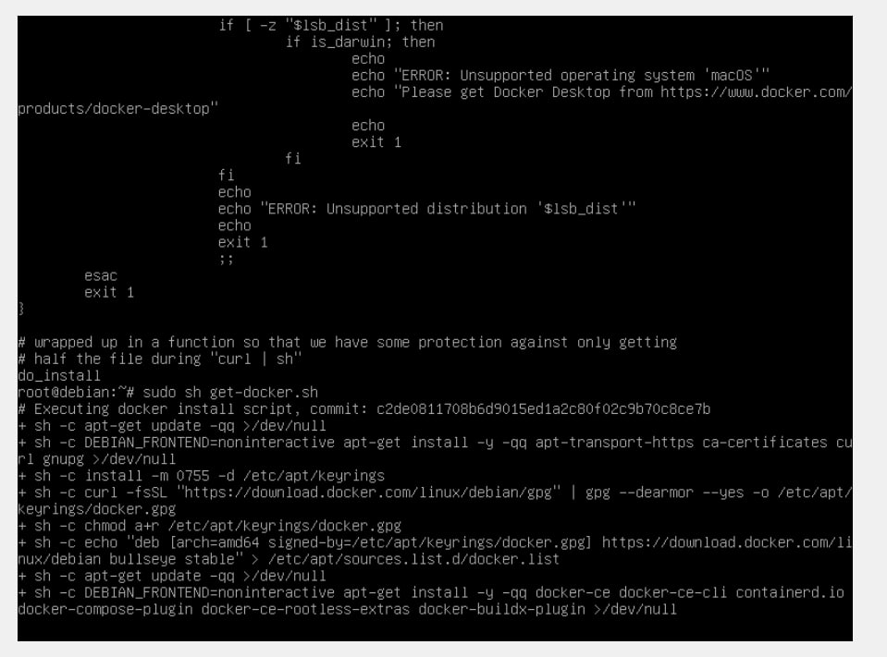

Перевіряємо зміст скрипта за допомогою команди ‘cat’



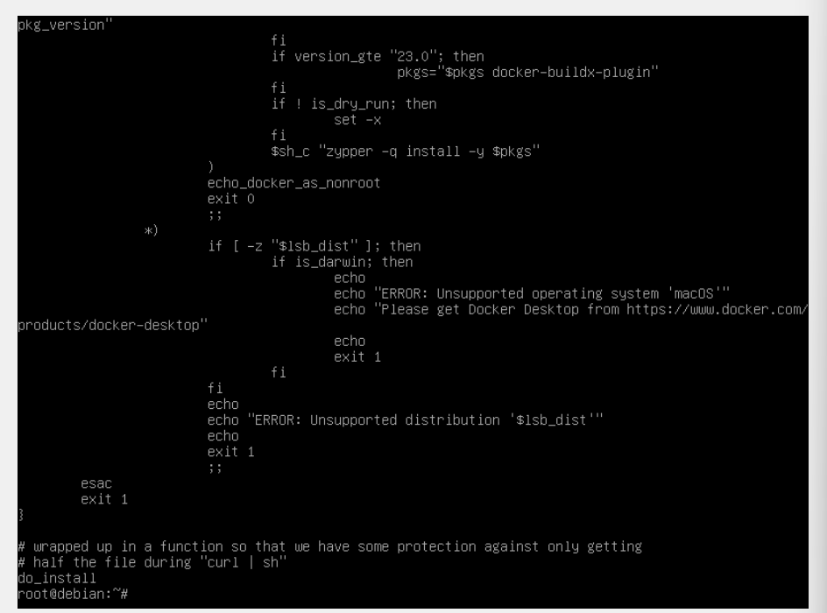

Пишемо скрипт установки Docker з наданими йому правами адміністратора



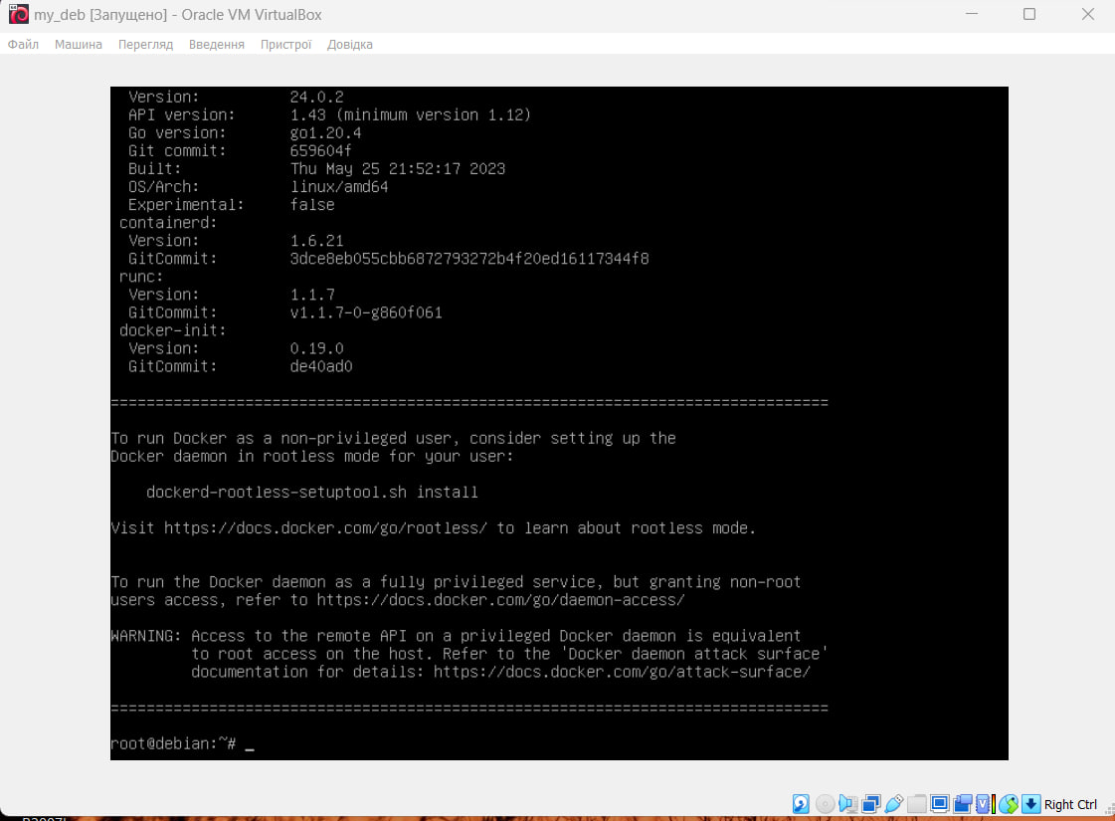

Після того як встановили перевіряємо його статус, командою

“systemctl status docker”

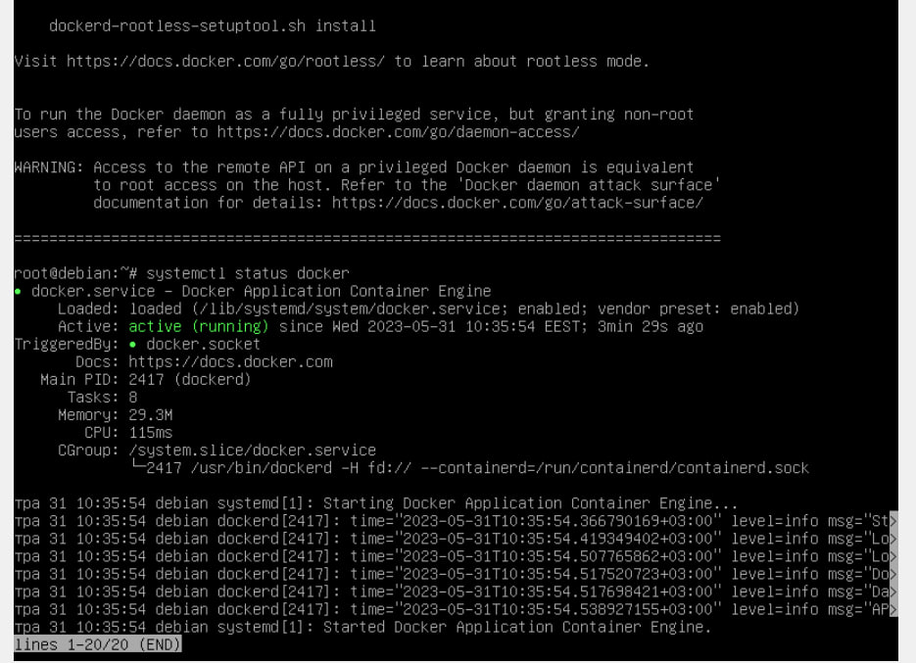

Версія встановленого Docker

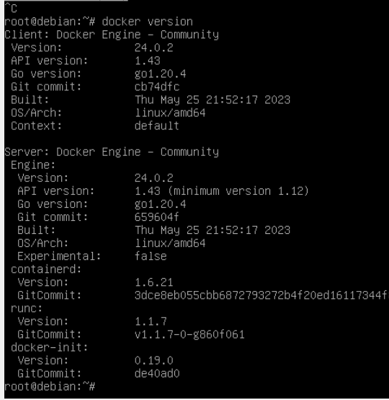

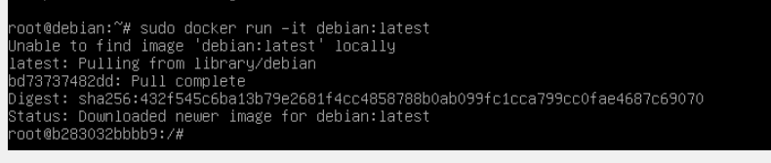

Створюємо та запускаємо контейнер

